Аддзел адукацыі, спорту і турызму Воранаўскага райвыканкама

Дзяржаўная ўстанова адукацыі “Навучальна-педагагічны

комплекс Канвелішскія яслі-сад-сярэдняя школа”

**«Вандроўка па родных мясцінах, або Гісторыя ў легендах і паданнях»**

Канвелішкі

2020

**Змест**

І.Уводзіны…………………………………………………………………… 3

ІІ. Асноўная частка………………………………………………………….....4-7

2.1.Легенды і паданні як жанр вуснай народнай творчасці……………… 4

2.2.Тапанімічныя легенды і паданні……………………………………… 5

2.3.Рэлігійна-павучальныя легенды і паданні……………………………… 7

ІІІ.Заключэнне………………………………………………………………… 8

Спіс выкарыстаных крыніц …………………………………………………. 9

Дадатак 1. Карта рэгіёна………………………………………………............ 11

Дадатак 2. Янова. Русалчын мост…………………………………………… 12

Дадатак 3. Адкуль пайшлі назвы вёсак Ажубалі і Ажукальні………... . … 13

Дадатак 4. Міклашоў крыж. Тамашова поле………………………………….14

Дадатак 5.Тапанімічны слоўнік канвелішскіх ваколіц………………….. 15-17

**І. Уводзіны**

Ты жывеш на гэтай зямлі, ты ходзіш яе

сцяжынкамі, ты топчаш першую траўку,

- даведайся ж яе легенды і паданні, якія і

ёсць мова зямлі.

Ян Баршчэўскі

Легенда (лац.legenda - тэкст, прызначаны для чытання) - празаічны твор, які фантастычна асэнсоўвае падзеі, што маюць адносіны да прыродных, сацыяльных і сакральных з'яў і аб'ектаў. Легенда ўспрымаецца апавядальнікам і слухачамі як праўдзівае паведамленне. Вылучаюць касмаганічныя (пра стварэнне сусвету і яго частак), тапанімічныя (пра ўзнікненне паселішчаў, урочышчаў, азёр і г.д.), этыялагічныя (пра з'яўленне розных жывёл, раслін, сацыяльных інстытутаў, норм і звычаяў), этнаганічныя (пра паходжанне народа ці паасобных яго частак), дэманалагічныя (пра розных міфічных істот), рэлігійна-павучальныя легенды [9, с.37].

Паданне - вусны твор пра рэальныя падзеі ці асобаў мінуўшчыны альбо рэальна-магчымых, альбо прыдуманых. Паданне з'яўляецца часткай народнай традыцыі і таму не зыходзіць непасрэдна ад сведкі ці ўдзельніка падзей. Доля міфалагічных кампанентаў у паданняў значна меншая, чым у легендах. Найбольш распаўсюджаныя віды - паданне гістарычнае і мясцовае (прадметам з'яўляюцца падзеі і персанажы лакальнага значэння). Легендарнымі называюць тыя паданні, што арыентуюцца на ірацыянальнае светаўспрыняцце, абумоўленае архаічнымі вераваннямі народа [11, с.83].

**Мэта работы**: сабраць эпічныя народныя творы і даследаваць жанравую адметнасць легенд і паданняў ваколіц вёскі Канвелішкі Воранаўскага раёна.

Для раскрыцця тэмы і дасягнення мэты работы вырашаліся наступныя **задачы**:

1) пазнаёміцца з легендамі і паданнямі, сабранымі ў школьным музеі;

2) запісаць легенды і паданні ад мясцовых жыхароў з адпаведнай пашпартызацыяй запісаў;

3) сістэматызаваць творы, прааналізаваць іх змест і тэматыку;

4) вызначыцьідэйна-тэматычныя і жанравыя асаблівасці твораў наказкавага эпасу.

**Прадметам даследавання** з’яўляюцца легенды і паданні тапанімічнага зместу.

**Актуальнасць:** Пра тую ці іншую гістарычную падзею можна даведацца праз энцыклапедыю, падручнік гісторыі ці іншую навуковую літаратуру. Такім чынам, можна атрымаць звесткі пра падзею з палітычнага, ваеннага, навуковага боку. А як яна, гэта падзея, адбілася на жыцці простага чалавека? Пра гэта можа расказаць толькі сам чалавек. Таму я, збіраючы легенды і паданні, з іншага боку ўбачыў гісторыю маёй мясцовасці. Я зразумеў, што легенды і паданні – гэта частка ўсеагульнай гісторыі культуры майго Воранаўскага раёна. Да гэтага часу ніхто мэтанакіравана не займаўся вывучэннем фальклорнай прозы ваколіц вёскі Канвелішкі, чым і вызначаецца актуальнасць майго даследавання.

**ІІ. Асноўная частка**

**2.1.Легенды і паданні як жанр вуснай народнай творчасці**

Да легенд звычайна адносяць трывала замацаваныя ў фальклорнай традыцыi вусныя апавядальныя творы, у аснове якiх ляжыць фантастычны вобраз або ўяўленне, звязаныя з гiсторыяй працоўных людзей або тлумачэннем розных прыродных i грамадскiх з'яў. Легенды — мастацкiя творы, але дамiнантнай у iх з'яўляецца не эстэтычная, як у казках, а пазнавальная функцыя.

Беларускiя легенды разнастайныя па тэматыцы. У апублiкаваных запiсах прадстаўлены легенды касмаганiчныя, этнагенiчныя, гiстарычныя і інш. уяўленнi   народа,   спробы   растлумачыць   паходжанне сусвету i зямлi, чалавека i жывёл, сутнасць розных з'яў прыроды i грамадскага жыцця [1, с. 24].

У некаторых беларускiх легендах распрацоўваюцца розныя маральна-этычныя праблемы, сцвярджаецца неабходнасць добрасумленных адносiн да працы, справядлiвых i добразычлiвых адносiн памiж людзьмi.

Па сваей асноўнай функцыi - перадачы выпрацаваных папярэднiмi пакаленнямi пэўных ведаў або ўяўленняў - да легенд наблiжаюцца паданнi. Але калi легенды заўсёды фантастычныя па зместу і ў сувязi з гэтым маюць адпаведную паэтыку, паданнi даюць звесткi аб рэальных асобах i сапраўдных падзеях, хаця, натуральна, пры перадачы з вуснаў у вусны аддаляюцца ад першаасновы, жыццёвы матэрыял набывае ў iх паэтычную iнтэрпрэтацыю [4, с.16].

Найбольш распаўсюджаныя ў беларускiм фальклоры паданнi гiстарычныя i тапанiмiчныя, многiя з якiх маюць гiстарычную афарбоўку. 3 вуснаў у вусны перадавалiся паданнi аб асiлках, якiя нiбыта некалi жылi на тэрыторыi сучаснай Беларусi i пакiнулi пасля сябе старажытныя гарадзiшчы ды велiзарныя каменнi з адбiткамi сваiх пальцаў цi рук. Тэма многiх паданняў - барацьба беларускага народа з iншаземнымi захопнiкамi. Вядомы таксама шматлiкiя паданнi аб заснаваннi розных населеных пунктаў, паданнi аб рэках, азёрах, урочышчах i нават асобных збудаваннях. Гiстарычныя паданнi складаюць важную частку беларускага гераiчнага i гiстарычнага эпасу.

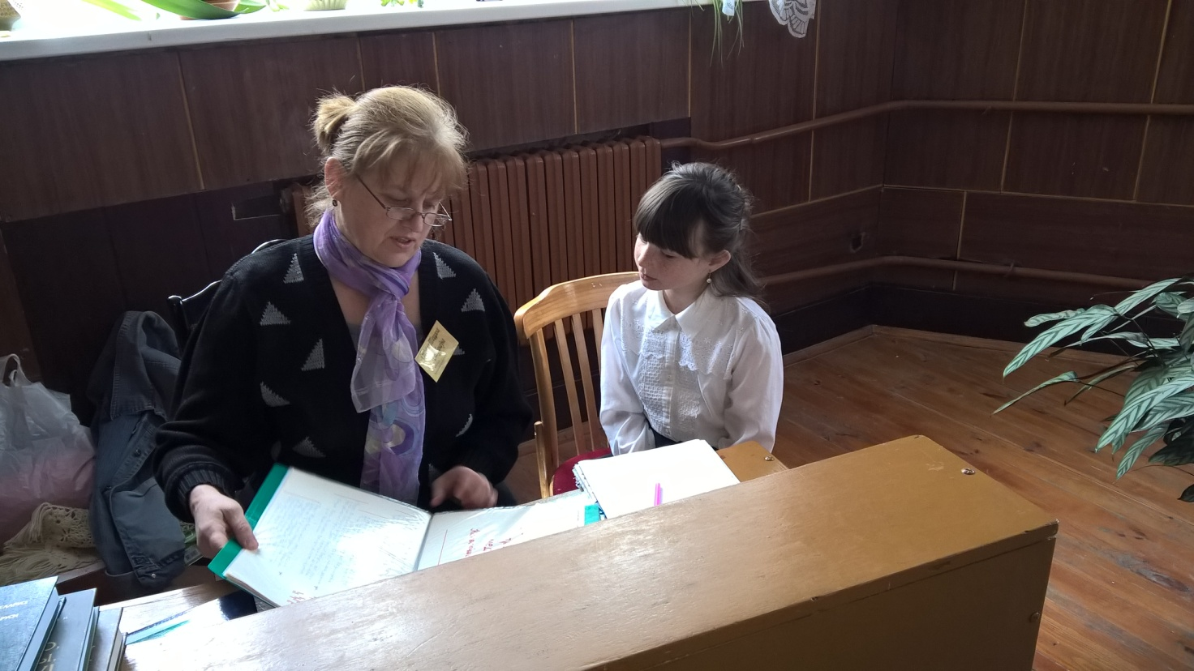

**2.2. Тапанімічныя легенды і паданні**

Тапаніміка – сукупнасць тапонімаў - уласных назваў гарадоў, вёсак, паселішчаў, рэк, азёр, узгоркаў, урочышчаў якой-небудзь тэрыторыі. Назвы невялікіх аб’ектаў у якой-небудзь мясцовасці – гэта мікратапонімы [1, с.13].

Мікратапонімы з’яўляюцца своеасаблівай мовай зямлі, яны – частка культуры народа. І хоць вывучэннем як мікратапонімаў, так і ўсіх тапонімаў (геаграфічных назваў) займаецца спецыяльная навуковая дысцыпліна - тапанімія, але без удзелу спецыялістаў філалагічных навук, а таксама гісторыкаў, краязнаўцаў немагчыма сабраць і захаваць тую вялікую моўную спадчыну, якую пакінулі нам мінулыя стагоддзі ў выглядзе мікратапонімаў.

Даследаванні ў нашай мясцовасці паказалі, што многія мікратапонімы, якія існавалі ў ХVII ст. захаваліся да нашага часу - прыкладна ¼.

Хочацца звярнуцца да выказвання польскага гісторыка Iосіфа Філевіча, беларуса паходжаннем, нашага земляка: «Тапаніміка - гэта мова Зямлі, а зямля ёсць кніга, дзе гісторыя чалавечая запісваецца ў геаграфічных назвах» [8, с.170].

Я запісала 17 тапанімічных паданняў канвелішскіх ваколіц. З сабраных твораў тапанімічнай прозы можна меркаваць, што для іх характэрна дакладная ўстаноўка на гістарызм і рэальнасць аповеду. Яны ўцягваюць у сваю сферу даволі шырокае кола жыццёвых пытанняў, пачынаючы ад грамадска-сацыяльных і да сямейна-бытавых праблем.

У творы пра паходжанне назвы вёскі *Янова* спалучаецца тлумачэнне ўласным імем з сацыяльнай матывацыяй, а таксама ў тэксце твора дадаецца матыў няшчаснага кахання: парабак пакахаў панскую дачку, за што быў аддадзены ў рэкруты, а яго каханая – Яся - з гора ўтапілася ў рэчцы. Адслужыўшы, парабак вярнуўся ў родныя мясціны і пасяліўся каля той рэчкі. Пазней узнікла вёска, якую і назвалі Янова. А мост, які вядзе ў вёскі Янова і Лепі, паводле легенды, называецца *Русалчын мост*. Мясцовыя жыхары сцвярджаюць, што дзяўчына-тапельніца ператварылася ў русалку і помсціць усім мужчынам, яна салодкім голасам іх кліча да сябе і топіць. На гэтым месцы патанула шмат маладых мужчын, а вось жанчыны ні адной. Наадварот, русалка ім дапамагае [Дадатак 2].

Сацыяльны змест набыло паданне пра назвы вёсак *Ажубалі і Ажукальні*. Пан у гэтых мясцінах быў вельмі жорсткі, бязлітасна збіраў з сялян аброкі, і, калі адбываўся неўраджай, надыходзіў голад. Каб хоць неяк уратавацца, сяляне елі кару з дрэў, з дубоў, якія пасля стаялі, як абглоданыя. Ажукальні і Ажубалі перакладаецца з літоўскай мовы як “дуб на гары” і “дуб пад гарой” [Дадатак 3].

Веска Канвелішкі сфарміравалася і пачала развівацца ў ХVІІ стагоддзі, пасля будаўніцтва дарогі на Вільню.

Мясцовае паданне сцвярджае, што першапачаткова меркавалася, што шырокі тракт з Міру на Вільню пройдзе праз вёскі Беняконі і Свілы, аднак адзін выпадак змяніў сітуацыю.

…Была позняя восень. Рабочыя, якія ўкладвалі каменне для тракту, часта хварэлі. А на месцы сучаснага ўезду ў вёску жыў багаты селянін Міклаш Мар’ян, які меў сад і пчальнік. Рабочыя прыйшлі да Міклаша, каб купіць горац мёду (7 фунтаў). Міклаш згадзіўся, але прапанаваў вялікую цану – аж 1 рубель. Гэта было вельмі дорага – і рабочыя пайшлі ні з чым. Вярнуўшыся ў лагер, вырашылі адпомсціць сквапнаму гаспадару: перапрацавалі план пракладкі дарогі, даказаўшы, што ў Беняконях пясчаны, непрыдатны для дарогі грунт, які будзе размывацца. Хата і хлявы Міклаша былі знесены, дрэвы выкарчаваны, а сам гаспадар стаў жабраком. Крыж, які стаіць на срыжаванні, называецца *Міклашовым* [Дадатак 4].

Цікавасць уяўляюць творы тапанімічнай прозы, у якіх назвы звязваюцца з пэўнымі маральнымі якасцямі. Поле за вёскай Канвелішкі называецца *Тамашовым полем*. На гэтым полі ніколі не родзіць хлеб, расце толькі пустазелле. Мясцовыя жыхары лічаць, што яно праклятае. Аднойчы да селяніна Тамаша прыйшоў жабрак і папрасіў вады і хлеба, а гаспадар прагнаў яго. Той жабрак быў чараўніком, які пракляў гэту зямлю. З таго часу на полі нічога не родзіць, акрамя камення. І нават сённяшнія сучасныя аграрныя тэхналогіі не даюць плёну [Дадатак 4].

Наяўнасць фантастычных вобразаў і сюжэтаў дае магчымасць супаставіць творы тапанімічнай прозы з чарадзейнымі казкамі, задача якіх яшчэ і выхоўваць будучае пакаленне добрымі і міласэрнымі людзьмі.

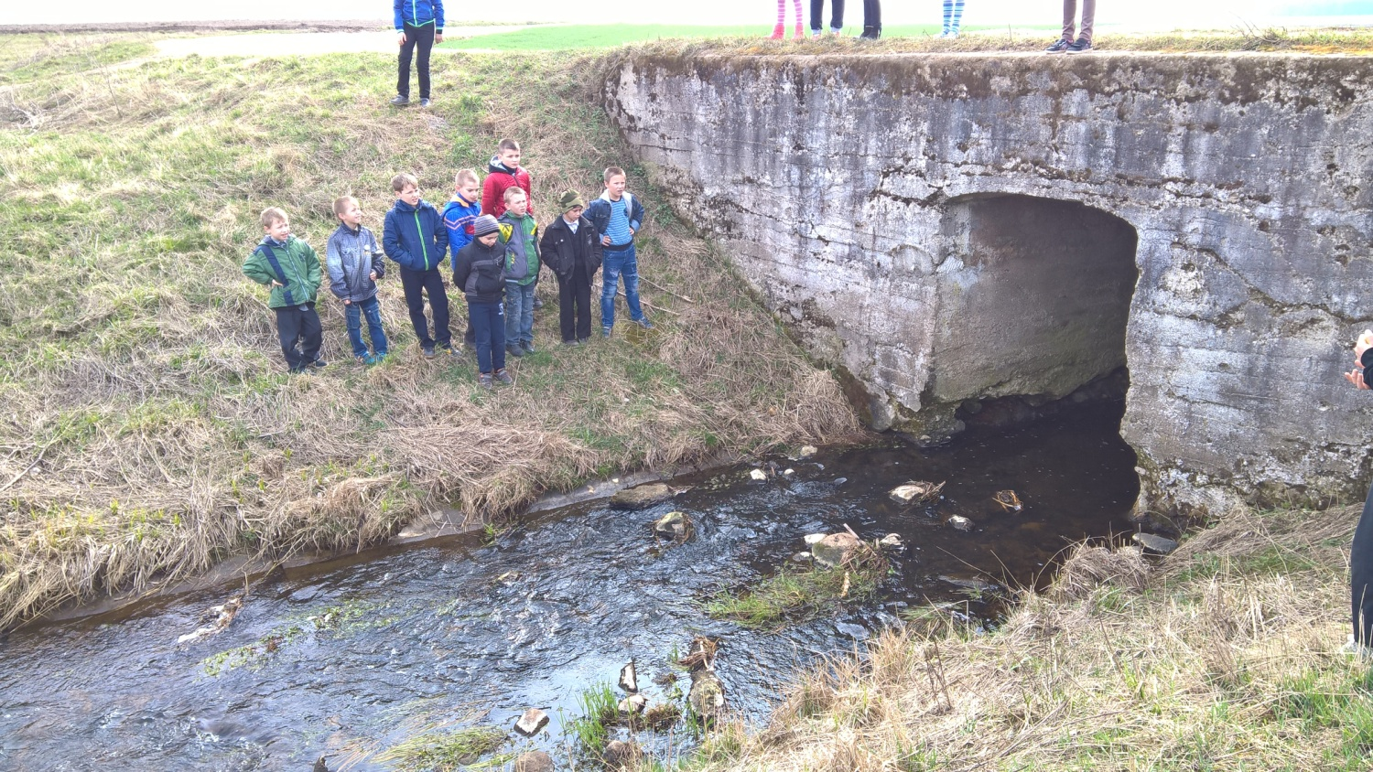

*Ля Русалчына маста*

**2.3. Рэлігійна-павучальныя легенды і паданні**

Рэлігійна-павучальныя легенды і паданні накіраваны на выхаванне асноў хрысціянскай маралі.

У адной з легенд сцвярджаецца, што адмовіўся мужчына ад Бога, меў шмат спраў, а на малітву часу не ставала. Толькі дзеля нажывы і жыў. Ды грошы прыносілі толькі няшчасце: вясной памерла жонка, паў конь, калі цягнуў бярвенне на новую хату, гаспадарка прыйшла ў занядбанне. Сеў мужчына на камень і заплакаў, і здалося яму, што падышла да яго жанчына ў светлым убранні, дакранулася да пляча – і знікла, узнялася на неба. З гэтага часу мужчына ніколі Бога не забываў, а той яму спрыяў ва ўсіх справах. А гэтая нябесная жанчына Дзева Марыя часта прыходзіла на дапамогу тым, хто просіць, а пазней параіла пабудаваць касцёл, каб яна магла аказываць падтрымку ўсім, хто прыходзіць да Бога [Дадатак 5].

Рэлігійна-павучальныя легенды – гэта творы пра тое, што Бог – галоўны выхавальнік і дарадца. Змест такіх твораў заключаецца ў тым, што, калі ты жывеш па боскіх законах, то і Бог табе спрыяе ва ўсіх справах.

Героі легенд – людзі, якія спачатку адракліся ад Бога, забыліся пра яго – і тады “адсырэла хата, пакрыліся цвіллю ўсе вуглы, нараджаліся хворыя дзеці”, “сонца ніколі не свяціла над вёскай, заўсёды ішоў дождж, было холадна і няўтульна, пакуль не прыйшла Маці Боская на гэтую грэшную зямлю”.

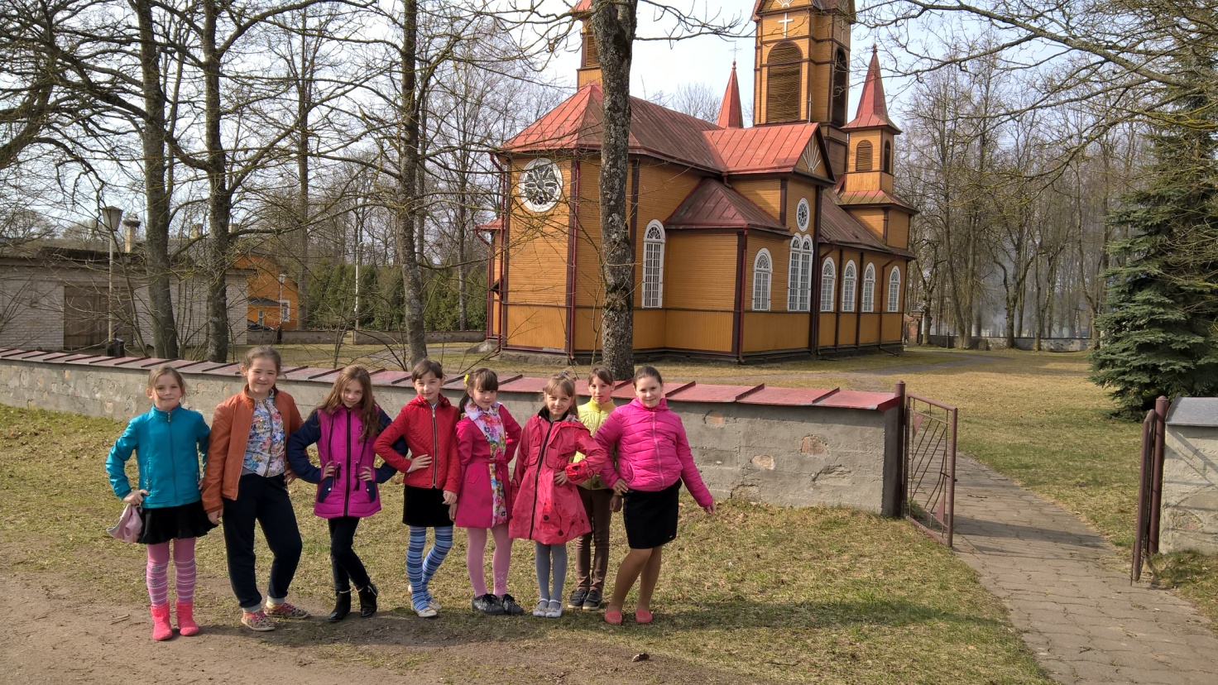

*Ля Канвелішскага касцёла Сэрца Езуса*

**ІІІ. Заключэнне**

Працуючы над работай, я прыйшоў да высновы, што ў мясцовых легендах і паданнях знайшло адлюстраванне рэлігійная ідэалогія грамадства, уяўленні нашых продкаў аб прыродзе, чалавеку, аб яго працоўнай дзейнасці, аб маральных асновах грамадства.

Выконваючы гэту працу, я яшчэ раз пераканаўся ў тым, што тапаніміка - вельмі важная і цікавая навука, асабліва, калі яна датычыцца роднага горада ці вёскі. Важна максімальна захаваць, зберагчы фальклорна-этнаграфічныя, краязнаўчыя і гістарычныя матэрыялы: пісьмовыя крыніцы, фальклор, мікратапаніміку – усё, што дапамагае аднавіць падзеі старажытнай мінуўшчыны ў памяці людзей і дакрануцца да іншай гістарычнай эпохі, культуры продкаў.

У выніку майго даследвання я прыйшоў да наступных высноваў:

-мясцовы фальклор можа быць звязаны з гістарычнымі падзеямі;

-мікратапаніміка можа не змяняцца на працягу стагоддзяў, таму яна мае вялікую гістарычную каштоўнасць;

-для легенд і паданняў ваколіц вёскі Канвелішкі характэрны тапанімічныя творы, , рэлігійна-павучальныя;

-мясцовыя легенды і паданні – добрая аснова для выхавання моладзі, перадачы з пакалення ў пакаленне асноваў народнай маралі і этыкі.

На падставе тапанімічных легенд і паданняў я распрацаваў экскурсіі “Са Свілаў у Канвелішкі: праз прызму стагоддзяў” і “Па дарозе ў Лепі”, якія здзейснілі разам з вучнямі нашага навучальна-педагагічнага комплекса.

**Спіс выкарыстаных крыніц**

1. Адамовіч, Я.М. Мікратапанімічныя назвы / Я.М.Адамовіч – Мінск: “Народная асвета”, 1971 – 324 с.
2. Беларускі фальклор Гродзеншчыны: Народны эпас. Замовы. Варажба: хрэстаматыя / склад., прадмова і апрац. тэкстаў Р.К.Казлоўскага. — Гродна: ГрДУ, 2007. — 228 с.
3. Грыгор’ева, Л.М. Тапаніміка / Энцыклапедыя літаратуры і мастацтва Беларусі, -1987 - №5
4. Жучкевіч, В.А. Чаму так названа / В.А.Жучкевіч – Мінск: “Народная асвета”, 1969 – 236 с.
5. Казлоўскі, Р.К. Беларускі народны эпас Лідчыны ў сучасных запісах / Р.К.Казлоўскі // Лідскі летапісец. – 2013. – № 2. – С. 93-100.
6. Казлоўскі, Р.К. Празаічная мініяцюра ў беларускай літаратуры: дапаможнік для студэнтаў ВНУ / Р.К. Казлоўскі. – Гродна: ГрДУ імя Я.Купалы, 2006. – 155 с.
7. Казлоўскі, Р.К. Славянскі фальклор: вучэбна-метадычны дапаможнік для студэнтаў ВНУ / Р.К. Казлоўскі, М.У.Мікуліч. – Мінск: БЦГЦ, 1999. – 76 с.
8. Казлоўская, Т.А. Раскрыццё таямніц геаграфічных назваў/ Народная асвета, - 2005 №11
9. Лемцюгова, В.П. Беларуская айканомія. / В.П.Лемцюгова. – Мінск: “Народная асвета”, 1970 – 187 с.
10. Лыч, Л.М. Назвы зямлі беларускай / Л.М.Лыч. – Мінск: “Народная асвета”, 1994 – 203 с.
11. Рапановіч, Я.Н. Слоўнік назваў населеных пунктаў Гродзенскай вобласці./ Я.Н.Рапановіч. – Гродна: ГрДУ імя Я.Купалы, 1997. – 189 с.
12. Яшкін, І.Я. Беларускія геаграфічныя назвы /І.Я.Яшкін. – Мінск: “Народная асвета”, 1972 – 437 с.
13. Кніга “Памяць Воранаўскі раён”/ Мінск:”Беларуская энцыклапедыя”, 2004 – 509 с.

***ДАДАТКІ***

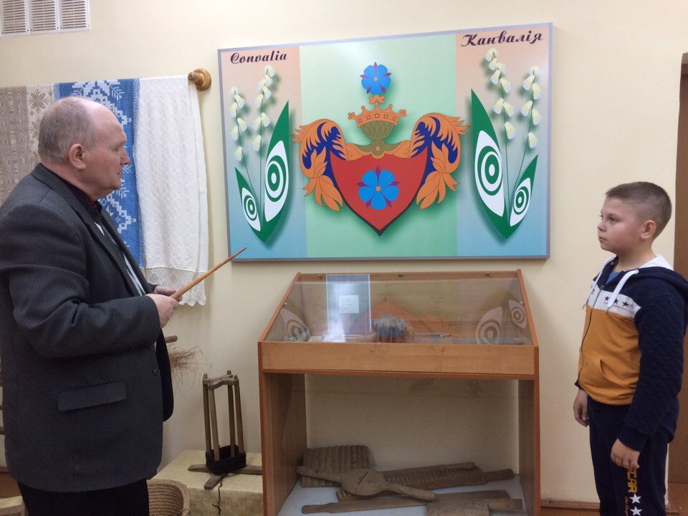

*У школьным гісторыка-этнаграфічным музеі*

Дадатак 1

**Карта рэгіёна**

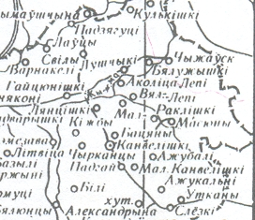

Дадатак 2

***Янова***

Было гэта даўно. Калісьці тут стаяў панскі маёнтак. Жыла ў ім прыгажуня Яся. Светлавалосая дзяўчына вылучалася не толькі знешнасцю, але чулым і добрым сэрцам.

Вясною наняўся да пана на работу парабак Вацак. Дужы і спрытны быў хлопец. І здарылася так, што парабак пакахаў панскую дачку. Ды і Ясі падабаўся Вацак. Даведаўся пра тое пан, бацька дзяўчыны. Не пра такога зяця ён марыў, аддаў ён восенню Вацака ў рэкруты.

А Яся не захацела стаць жонкай нялюбага, за якога сасваталі дзяўчыну, з гора ўтапілася ў рэчцы.

Адслужыўшы, парабак вярнуўся ў родныя мясціны і пасяліўся каля той рэчкі.

Пазней узнікла вёска, якую і назвалі Янова.

***Русалчын мост***

Мост, які вядзе ў вёскі Янова і Лепі называецца *Русалчын мост*. Мясцовыя жыхары сцвярджаюць, што дзяўчына-тапельніца ператварылася ў русалку і помсціць усім мужчынам, яна салодкім голасам іх кліча да сябе і топіць.

На гэтым месцы патанула шмат маладых мужчын, а вось жанчыны ні адной. Наадварот, русалка ім дапамагае, праводзіць да хаты, паказвае дарогу.

*Запісана ад Сварабовіч Марыі Антонаўны, 1927 г.нар., полькі, мясцовай, адукацыя 4 класы польскай школы, 15 лютага 2016 г. у вёсцы Янова Воранаўскага раёна вучаніцай ДУА “НПК Канвелішскія яслі-сад-сярэдняя школа” Сандрай Сварабовіч*

Дадатак 3

***Адкуль пайшлі назвы вёсак Ажубалі і Ажукальні***

Прыгожыя тут мясціны – лес, палі навокал. Жылі тут, ды і жывуць сёння, працавітыя, шчырыя людзі.

Аднойчы мясцовы пан прайграў свае землі ў карты злому і жорсткаму чалавеку. Як пачаў той гаспадарыць, парадкі свае ўстанаўліваць: бязлітасна збіраў з сялян аброкі, біў за любую правіннасць, рабаваў.

У той страшны год адбыўся неўраджай, у вёскі прыйшоў голад. Скончылася зерне, бульба, крупы. А да вясны яшчэ далёка. Паміралі з голаду старыя і малыя.

Каб хоць неяк уратавацца, сяляне елі кару з дрэў, з дубоў, якія пасля стаялі, як абглоданыя.

Ажукальні і Ажубалі перакладаецца з літоўскай мовы як “дуб на гары” і “дуб пад гарой”.

*Запісана ад Борыка Яўгена Тадэвушавіча, 1935 г.нар., паляка, мясцовага, адукацыя пачатковая, 17 лютага 2016 г. у вёсцы Ажукальні Воранаўскага раёна вучаніцай ДУА “НПК Канвелішскія яслі-сад-сярэдняя школа” Сандрай Сварабовіч*

Дадатак 4

***Міклашоў крыж***

…Была позняя восень. Ішлі работы па пракладцы дарогі з Міра на Вільню.

Рабочыя, якія ўкладвалі каменне для тракту, часта хварэлі. А на месцы сучаснага ўезду ў вёску Канвелішкі жыў багаты селянін Міклаш Мар’ян, які меў сад і пчальнік. Рабочыя прыйшлі да Міклаша, каб купіць горац мёду (7 фунтаў). Міклаш згадзіўся, але прапанаваў вялікую цану – аж 1 рубель. Гэта было вельмі дорага – і рабочыя пайшлі ні з чым.

Вярнуўшыся ў лагер, вырашылі адпомсціць сквапнаму гаспадару: перапрацавалі план пракладкі дарогі, даказаўшы, што ў Беняконях пясчаны, непрыдатны для дарогі грунт, які будзе размывацца.

Хата і хлявы Міклаша былі знесены, дрэвы выкарчаваны, а сам гаспадар стаў жабраком.

Крыж, які стаіць на срыжаванні, называецца *Міклашовым.*

***Тамашова поле***

Поле за вёскай Канвелішкі называецца *Тамашовым полем*. На гэтым полі ніколі не родзіць хлеб, расце толькі пустазелле. Мясцовыя жыхары лічаць, што яно праклятае.

Аднойчы да селяніна Тамаша прыйшоў жабрак і папрасіў вады і хлеба, а сквапны гаспадар прагнаў яго. Той жабрак быў чараўніком, які пракляў гэту зямлю.

З таго часу на полі нічога не родзіць, акрамя камення. І нават сённяшнія сучасныя аграрныя тэхналогіі не даюць плёну.

*Запісана ад Слёзкі Віктара Іванавіча, 1936 г.нар., паляка, мясцовага, адукацыя сярэдняя, 16 лютага 2016 г. у вёсцы Канвелішкі Воранаўскага раёна вучаніцай ДУА “НПК Канвелішскія яслі-сад-сярэдняя школа” Палінай Станкевіч*

Дадатак 5

**Тапанімічны слоўнік канвелішскіх ваколіц**

**Ажубалі** – балцкага паходжання, складаецца з дзвюх частак: “azuo “- дуб і “balis “-балота;вёска ў Канвелішскім сельскім савеце. У сярэдзіне 19 ст. вёска ў Дзевянішкаўскай воласці Ашмянскага павета Віленскай губерні, у складзе маёнтка Канвелішкі, уласнасць памешчыкаў Умястоўскіх, 19 рэвізскіх душ (1857).

**Ажукальні** – балцкага паходжання, “azuo” – дуб і “ кальніс” – гара;вёска ў Канвелішскім сельскім савеце. У сярэдзіне 19 ст. вёска ў Дзевянішкаўскай воласці Ашмянскага павета Віленскай губерні, у складзе маёнтка Канвелішкі, уласнасць памешчыкаў Умястоўскіх, 19 рэвізскіх душ (1857).

**Вялікія Лепі** – ад слова “- ліпа; вёска ў Канвелішскім сельсавеце. У 1550 г. “Лейпі” мясцовасць, землі ва ўласнасці гаспадарскага баярына Войцеха Лушчыковіча, якія ён заставіў гаспадарскаму двараніну Матушу Сесіцкаму. У 1597 г. маёнтак, уласнасць Фларыяна, Матыса і Фабіяна Лушчыкаў, упамінаецца з размежаваннем з землямі маёнтка Чыжэўск Яна Козела.

**Аколіца Лепі** – “аколіца” – пасяленне былой шляхты, у наваколлі вёсак, населеных сялянамі;

**Александрына** – ад жаночага імя, якое ўтворана ад мужчынскага “Аляксандр” – з грэчаскага “ мужны “, абаронца зямлі; хутар у Канвелішскім сельсавеце. У сярэдзіне 19 ст. вёска ў Дзевянішкаўскай воласці Ашмянскага павета Віленскай губерні. Адносілася да маёнтка Альберцін, уласнасць Умястоўскай, 12 рэвізскіх душ (1857).

**Бацяны** – ад мясцовай назвы птушкі бусла; вёска ў Канвелішскім сельсавеце. У сярэдзіне 19 ст. вёска ў Дзевянішкаўскай воласці Ашмянскага павета Віленскай губерні. Адносілася да маёнтка Рэмезава, дзяржаўная ўласнасць, 18 рэвізскіх душ (1857).

**Білі** – з 1560 па 17 ст. назва “ Петкалевічы” – ад прозвішча; далей “Білі” – месца, дзе білі свежыя крынічкі; вёска ў Канвелішскім сельсавеце. У 1560 г. Петкалевічы, сяло ў маёнтку Рэмезава Геранёнскага староства, дзяржаўная ўласнасць; паводле інвентара ў сяле было 12 валок зямлі. З 17 ст. мела сучасную назву. У сярэдзіне 19 ст. вёска ў Дзевянішкаўскай воласці Ашмянскага павета Віленскай губерні, дзяржаўная ўласнасць, у складзе маёнтка Рэмезава, 48 рэвізскіх душ (1857).

**Бялужышкі** – ад асновы белы;вёска ў Канвелішскім сельсавеце. У сярэдзіне 19 ст. вёска ў Беняконскай воласці Лідскага павета Віленскай губерні, 13 рэвізскіх душ (1857, уладанне Адамавічаў).

**Гайцюнішкі** – назва ад прозвішча “Гайцю/е/ніс”;вёска ў Канвелішскім сельсавеце. На пісьмовых крыніцах вядома з пачатку 16 ст. У 1512 г. маёнтак, уласнасць земскага маршалка Мікалая Янавіча Кезгайлы. З 1532 г. пасля смерці С.С. Кезгайлы пад апекай троцкага ваяводы, земскага маршалка Яна Янавіча Забярэзінскага, які ў 1534 г. перадаў маёнтак Жыгімонту Аўгусту. З 1551 г. ўласнасць каралеўскага ложнічага Лукаша Ленскага, якому кароль дазволіў пабудаваць мост на р. Жыжма, карчму. У 1567 г. Л. Ленскі з маёнтка выстаўляу у войска 5 коней. У 1599 г. ўласнасць каралеўскага будаўнічага Пятра Нонхарта. У 1611-12 гг. ён па ўласным праекце сумесна з інжынерам-фартыфікатарам пабудаваў дом-крэпасць.

**Галоўні** – ад прозвішча Галаўня; хутар у Канвелішскім сельсавеце. У 1905 г. засценак (належыў Шумскаму) у Беняконскай воласці Лідскага павета Віленскай губерні, 10 жыхароў, 90 дзесяцін зямлі.

**Дзягутка** – месца, дзе гналі дзёгаць, вытворчасць дзёгця, смалы, выпальванне вугалю – ва ўсходніх славян былі развіты з даўніх часоў. Частка прадукцыі гэтых промыслаў адпраўлялася нават за мяжу.

**Падзягуці**– абазначае, што паселішча размешчана адразу ж за Дзягуткай; вёска ў Канвелішскім сельсавеце. У пісьмовых крыніцах упамінаецца ў 16 ст. У 1550 г. “Солшницкий Подекгуцкий” дварэц, які пасля смерці Войцеха Лаўрынавіча Лушчыковіча перайшоў ва ўласнасць яго брату Мікалаю Кандратовічу. У 1567 г. маёнтак у Лідскім павеце Віленскага ваяводства, уласнасць лідскага зямяніна Мікалая Янавіча, з якога ён выстаўляў у войска аднаго каня. У 1690 г. ўладанне Феліцыяна Мухлінскага, з якога ён плаціў падатак як за 1 дым.

**Канвелішкі** – першапачпткова “ Калвелішкі” – ад “калвеліс” – узгорак, або “ калве” – кузня; пазней “ Канвялішкі” – ад “ канвалія” – ландыш; вёска, цэнтр сельсавета. У 2-й палавіне 17 ст. вядома як маёнтак Пражмоўскіх у Ашмянскім павеце Віленскага ваяводства. У склад маёнтка ўваходзілі двор, вёска Канвелішкі і мястэчка Смолінск (пазней Канвелішкі). У 18 ст. належалі Храптовічам У 1786 г. ўладанне Францішка і Мікалая Янкоўскіх.

**Кулькішкі** – ад асновы “ куль” – поле, паша, балота і балтскае “кішкі”; вёска ў Канвелішскім сельсавеце. У сярэдзіне 19 ст. вёска ў Беняконскай воласці Лідскага павета Віленскай губерні, уладанне Вагнера, 52 рэвізскія душы (1857). “Куль “ – тоўсты, непаваротлівы чалавек, які любіць надта цёпла апранацца.

**Лоўцы** – ад пасады “ лоўчы” – загадчыка паляўнічых ловаў, вялікага князя; вёска ў Канвелішскім сельсавеце. У сярэдзіне 19 ст. вёска ў Беняконскай воласці Лідскага павета Віленскай губерні, уладанне Вагнера, 52 рэвізскія душы (1857).

**Лушчыкі** – раней “ Лушчыкоўшчына” – ад прозвішча “ Лушчык”; вёска ў Канвелішскім сельсавеце. У сярэдзіне 19 ст. вёска у Беняконскай воласці лідскага павета Віленскай губерні, уладанне Адамовіча, 9 рэвізскіх душ (1861).

**Лянцішкі** – ад прозвішча ўласніка Лукаша Ленскага; вёска ў Канвелішскім сельсавеце. У 1565 г. вёска ў Лідскім павеце Віленскага ваяводства, у складзе маёнтка Гайцюнішкі, уласнасць Лукаша Ленскага. У 2-й палове 19 ст. вёска ў Беняконскай воласці Лідскага павета Віленскай губерні, уладанне Рымшы, 29 рэвізскіх душ (1857).

**Кліманы** – ад уласнага імя Кліман (варыянта імя Клімента), абазначае, што паселішча заснавалі родзічы, агульным продкам якіх быў чалавек па імені або прозвішчы Кліман; хутар у Канвелішскім сельсавеце. Вядомы с 16 ст. У 1559 г. маёнтак Клімінскі, уласнасць Мікалая Валчковіча; у 1567 г. Кліманскае, шляхецкае сяло ў Лідскім павеце, маёнтак лідскага зямяніна Яна Мацеевіча, з якога ён выстаўляў у войска аднаго каня.

**Рака Жыжма** – балцкага паходжання ад “жыжаль” –халодная, сцюдзёная.

**Марыямпаль** – першае тлумачэнне ад асновы дзвух слоў “ Марыя” і “поле”. Былы фальварак, як уладанне манахаў-марыян, г.зн. кангрэгацыі Непарочнага Зачацця Прасвятой Дзевы Марыі; хутар у Канвелішскім сельсавеце.

**Падгай** – месца каля гаю, лесу;вёска у Канвелішскім сельсавеце.

**Раклішкі** – першапачаткова “ Руклішкі”, ад “ruklis”-“бурак”, “свёкла”. вёска ў Канвелішскім сельсавеце. У 1567 г. Руклішкі і Руклішкі Калвелеўскія – маёнткі ў Ашмянскім павеце Віленскага ваяводства, уласнасцць ашмянскага земяніна Юрыя Якубовіча Гардыны, які з сваіх шасці маёнткаў выстаўляў у войска 7 коней; Руклішкі, маёнтак Юрыя Леанардавіча (выстаўляў у войска 1 каня).

**Свілы** – ад слова “цвіль” – зарослае возера, верхавое балота; вёска ў Канвелішскім сельсавеце. У сярэдзіне 19 ст. вёска ў Беняконскай воласці Лідскага павета віленскай губерні, уласнасць Вагнера, 48 рэквізкіх душ (1857).

**Слёзкі** – ад прозвішча “Слёзка”; вёска ў Канвелішскім сельсавеце. У 1560 г. вёска ў Геранёнскім войтаўстве Геранёнскага староства Ашмянскага павета Віленскага ваяводства, дзяржаўная ўласнасць.

**Таўрэлі** – ад балцкага “ tauras “- бык, тур; суфікс-“эл” – памяншальны-“бычок”; вёска ў Канвелішскім сельсавеце. У 1864 г. вёска ў Беняконскай воласці Лідскага павета Віленскай губерні, уладанне Рашкова, 31 рэвізская душа.

**Утканы** – верагодна ад агульнаславянскага слова “утка”; вёска ў Канвелішскім сельсавеце. У сярэдзіне 19 ст. вёска ў Дзевянішкаўскай воласці Ашмянскага павета Віленскай губерні, адносіліся да маёнтка Альберцін, уласнасць памешчыкаў Умястоўскіх, 41 рэвізская душа (1864).

**Чыжаўск** – раней Чыжэўскія – ад аднайменнага прозвішча; вёска ў Канвелішскім сельсавеце. Па пісьмлвых крыніцах вядома з 16 ст. У 1599 г. маёнтак Чыжаўск, уладанне Яна Козела. Упамінаецца ў справах па размежаванню зямель з маёнткам Лепі шляхцічаў Лушчыкаў. У 1690 г. Чыжоўскія і Сагінішкі уласнасць Лукашэвіча ў Лідскім павеце Віленскага ваяводства (плаціў падатакт як за 3 дымы).

**Чырканцы** – першапачаткова “ чырыканцы” – ад прозвішча Чырык, ад цюркскага “чырык” – “спрытнасць”, “ храбрасць”. У Расіі род Чырыкавых, які бярэ пачатак ад унука Чынгісхана; вёска ў Канвелішскім сельсавеце.

**Янова** – ад уласнага імя Ян; хутар у Канвелішскім сельсавеце. З 1921 г. калонія ў Дзевянішўскай воласці Ашмянскага павета Віленскай губерні.